Ficaria verna, Knöllchen-Schabockskraut
[Ranunculaceae, Hahnenfußgewächse]

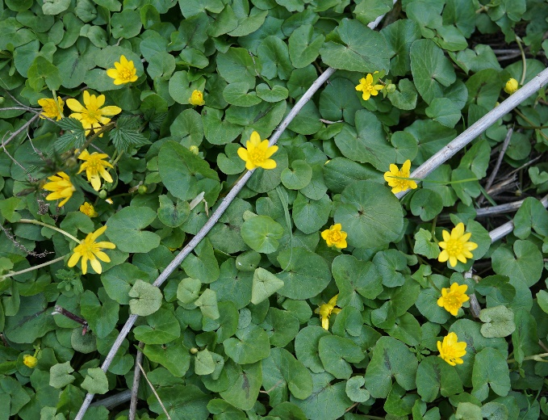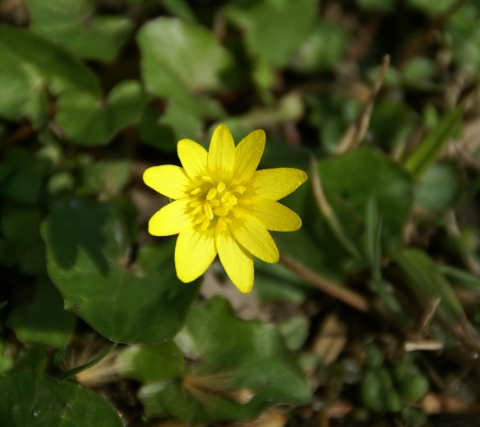

Merkmale: Dieser ausdauernde Geophyt mit unterirdischen Wurzelknöllchen erreicht eine Höhe von 5-30(40) cm und bildet einen niederliegenden Stängel.
Die 2-4 fast gegenständigen Laubblätter und bilden keine Grundrosette aus. Die Spreite ist rundlich bis herzförmig, fettig glänzend und hat einen undeutlich gekerbten Blattrand. In den Blattachseln der unteren Blätter entwickeln sich die häufig bleichen Brutknollen.
Die gelben Blüten bestehen meist aus 8-11 Kronblättern und 3 grünen Kelchblättern. Die Kronblätter tragen am Grund eine Nektardrüse.
Ökologie: Ficaria verna kommt in sehr nährstoffreichen, feuchten Laub- und Auwäldern, vor.
Blütezeit: (März) April (Mai)
Höhenstufe: collin bis montan
Rote Liste Nordtirol¹: LC
Rote Liste Osttirol¹: LC
Rote Liste Österreich²: LC
L | T | K | F | R | N | S
i | 5 | 3 | 6 | 7 | 7 | 0

Zeigerwerte:

